「枯損木伐採作業（一般市道山科大塚経4号線）」仕様書
（担当：川端、山口 Tel075-591-0013）
１ 件名
枯損木伐採作業（一般市道山科大塚経4号線）

２ 目的及び概要
本市が管理する一般市道山科大塚経4号線の枯損木伐採を実施するものである。

３ 期間
令和８年１月３０日まで

４ 場所
山科区音羽南谷 地内

５ 範囲
【別紙１】箇所・範囲図【別紙２】現況写真参照

６ 見積項目
・危険木伐採作業（処分のぞく）

７ 支払条件
業務完了後、範囲において業務が適切に履行されていることを確認のうえ、本件に係る経費を支払う。

【特記事項】
〇 本作業に必要な機材等のすべての費用は、本業務に含む。
〇 作業に際しては、近隣住民等に十分配慮し、問題が生じないよう留意するとともに、安全の確保に十分留意すること。
〇 作業実施者の安全管理については、受注者の責任において行うこと。
〇 作業時間は原則として平日の午前９時から午後５時の間とする。
〇 作業中、事故をはじめ、問題が生じた場合は、速やかに監督職員に連絡すること。また、事故等により、第三者や他の工作物に与えた損害については、受注者の責任において対応すること。
〇 受注者による道路使用手続きは不要。

別紙１

山科区音羽南谷

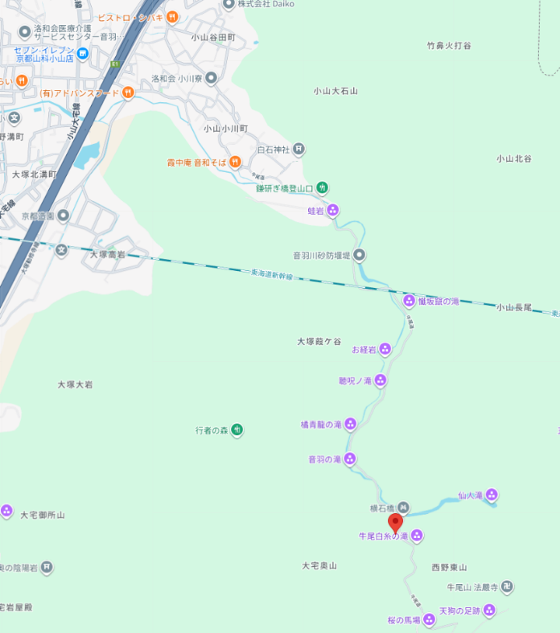

別紙２
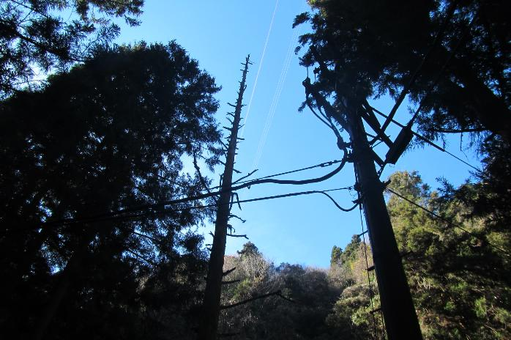

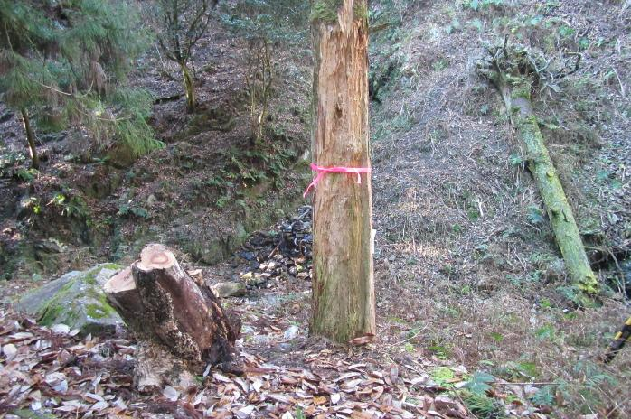
地際で切断
道路に出ないようにして残置
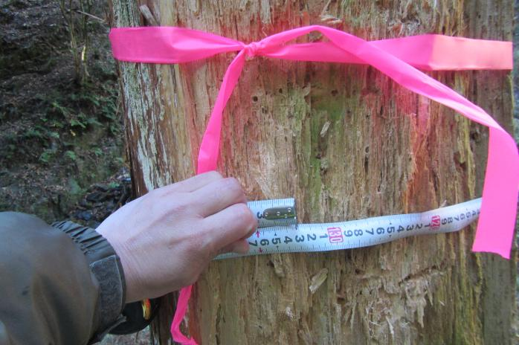
高さ120cmでの幹周133cm

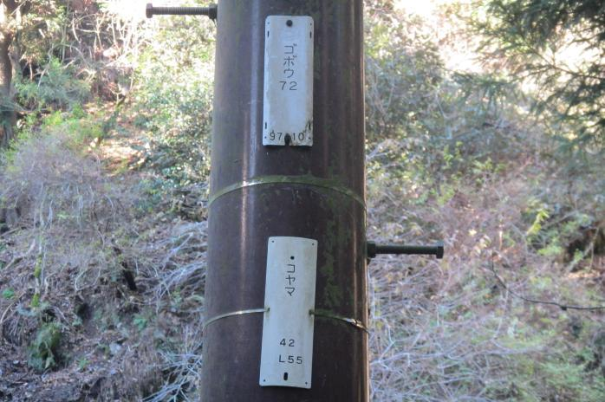
付近目印電柱

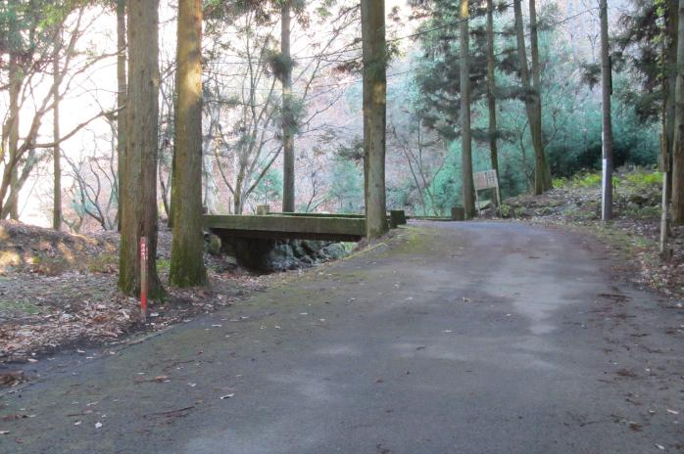
現場付近の橋（横石橋）

